Методические рекомендации по технике «Торцевания»
О видах рукодельных техник с использованием бумаги можно говорить бесконечно, потому как фантазия человеческая безгранична. Чего только не делаем мы с этими благодарным материалом – и режем, и клеем, и мнем, и жжем, и рвем, и сворачиваем, и закручиваем и размачиваем. А все это для того, чтобы превратить плоский бумажный лист в чудо расчудесное, которым можно и глаз порадовать и в дело применить. Ну а если и не в дело, то уж в удовольствие – точно!
Торцевание – один из видов бумажного рукоделия. Эту технику можно отнести и к способу аппликации, и к виду квиллинга (бумаговерчения). С помощью торцевания можно создавать удивительные объемные картины, мозаики, панно, декоративные элементы интерьера, открытки. Таким способом возможно украшать практически любые предметы, например, фоторамки. Еще малоизвестная, эта техника очень быстро обретает новых поклонников и завоевывает популярность в мире рукоделия. Столь стремительный рост ее популярности объясняется, во-первых, необычным эффектом «пушистости», который дает торцевание, а во-вторых, очень легким способом исполнения. Что же это такое, техника торцевания из бумаги? Давайте познакомимся с ней поближе.
Для того чтобы выполнить мозаику в технике торцевания, необходима цветная гофрированная бумага, стержень от шариковой авторучки и клей ПВА.
- Из полосок гофрированной бумаги нарежьте на глаз квадраты со стороной примерно 1 см.
- Нарисуйте на плотной бумаге или картоне любой узор.
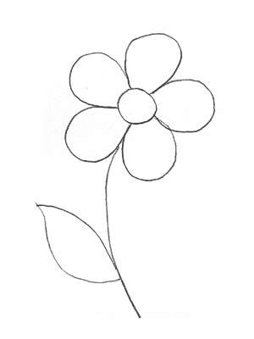
- Нанесите клей тонкой полоской по контуру на небольшой участок узора.
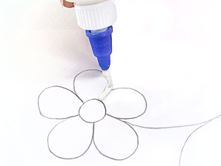
- Торец стержня (тупой конец) поставьте на квадратик.
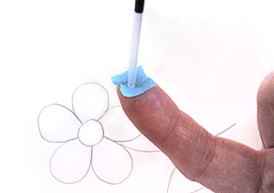
- Сомните квадрат и прокатайте стержень между пальцами.
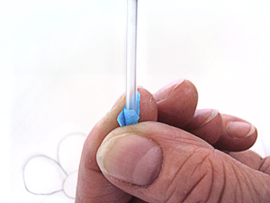
- У вас получится цветная трубочка-торцовочка.
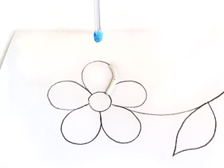
- Поставьте ее на клей.
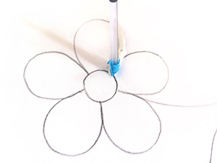
- Выньте стержень.
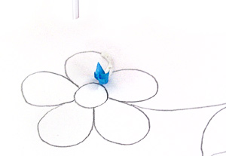
- Каждую следующую торцовочку приклеивайте рядом с предыдущей. Старайтесь ставить торцовочки плотно друг к другу, чтобы не оставалось промежутков.
- Мозаику в технике торцевания можно выполнять по контуру или делать сплошной.
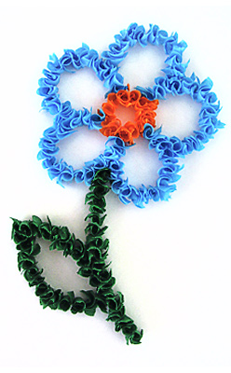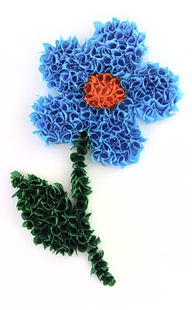
- Можно в той же технике заполнить фон вокруг узора. Получится маленький пушистый коврик.

